**Развитие детей от 3 до 4-х лет.**

**Изучаем свойства предметов**

**Широкий — узкий**

Раскрась машину, которая едет по широкой дорожке, зеленым цветом, а машину, которая едет по узкой, — красным. Какая машинка большая, а какая маленькая?

[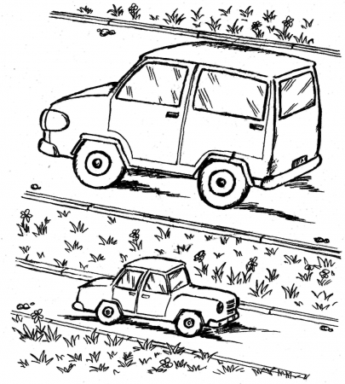](http://www.ruskid.ru/uploads/posts/2009-01/1231009766_glava1-1.png)

**Высокий — низкий**

Кто на рисунке высокий, а кто — низкий?[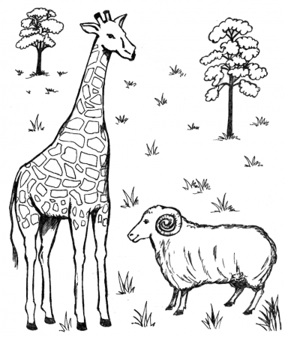](http://www.ruskid.ru/uploads/posts/2009-01/1231009793_glava1-2.png)

Раскрась высокий цветок карандашом красного цвета, низкий — карандашом желтого цвета.  
Над каким цветком стрекоза?  
У какого цветка короткий стебель, у какого — длинный?

[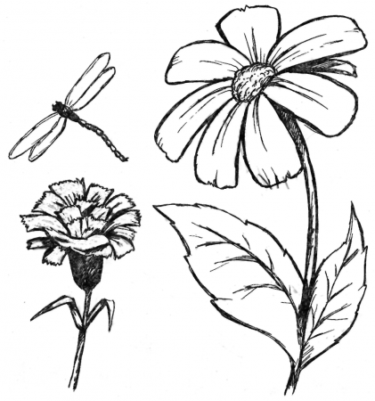](http://www.ruskid.ru/uploads/posts/2009-01/1231009789_glava1-3.png)

**Длинный — короткий**

Раскрась длинные предметы карандашом синего цвета, а короткие — карандашом красного цвета.

[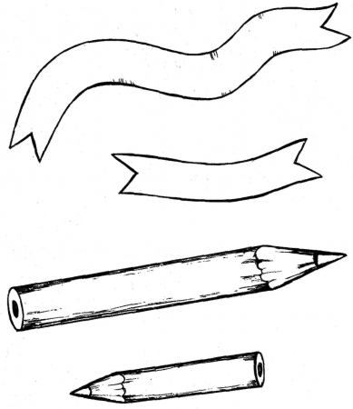](http://www.ruskid.ru/uploads/posts/2009-01/1231009809_glava1-4.png)

Кто сидит на длинной ветке, а кто — на короткой? По какой палочке ползет улитка: подлинной или по короткой?

[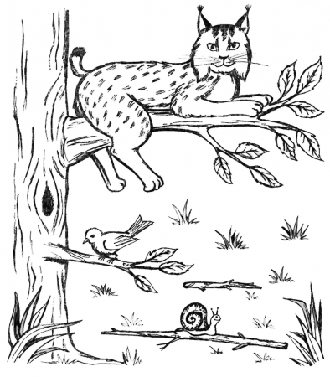](http://www.ruskid.ru/uploads/posts/2009-01/1231009790_glava1-5.png)

**Большой — маленький**

 Кто на рисунке большой, а кто — маленький?

[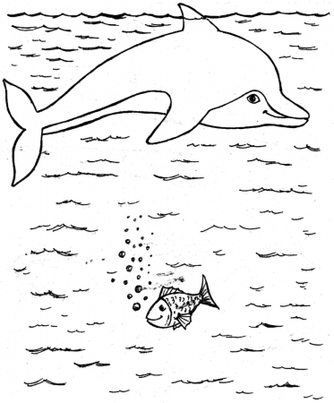](http://www.ruskid.ru/uploads/posts/2009-01/1231009828_glava1-6.png)

**Толстый —- тонкий**

Нарисуй около толстых предметов красный кружок, а около тонких — зеленый кружок.

[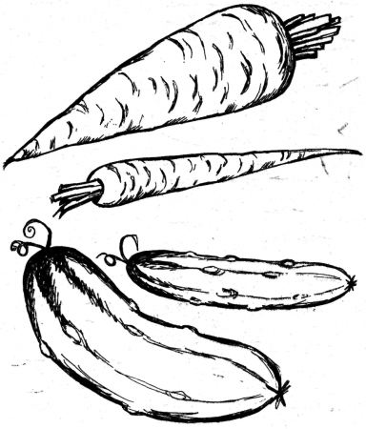](http://www.ruskid.ru/uploads/posts/2009-01/1231009871_glava1-7.png)

**Черный — белый**

Что на картинке черное, а что — белое?

[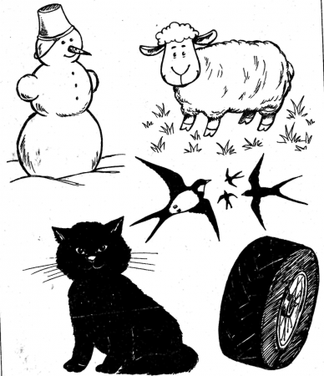](http://www.ruskid.ru/uploads/posts/2009-01/1231009880_glava1-8.png)

**Один - много**

Кто на картинке один, а кого много?

[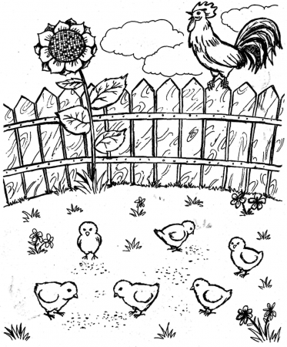](http://www.ruskid.ru/uploads/posts/2009-01/1231009829_glava1-9.png)

**Далеко — близко**

Какие предметы на картинке далеко, а какие — близко?

[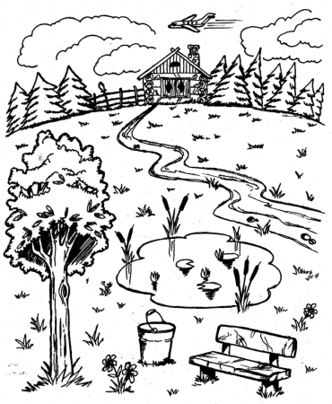](http://www.ruskid.ru/uploads/posts/2009-01/1231009860_glava1-10.png)

**Холодный — горячий**

Какие предметы на рисунке холодные? Обведи их карандашом синего цвета. Какие предметы горячие? Обведи их карандашом красного цвета.

[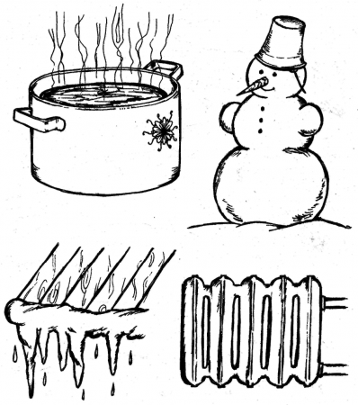](http://www.ruskid.ru/uploads/posts/2009-01/1231009823_glava1-11.png)

**Холодно — жарко**

Что из вещей тебе потребуется в холодную погоду? Раскрась их синим цветом. А какие вещи тебе нужны в жаркую погоду? Раскрась их желтым.

[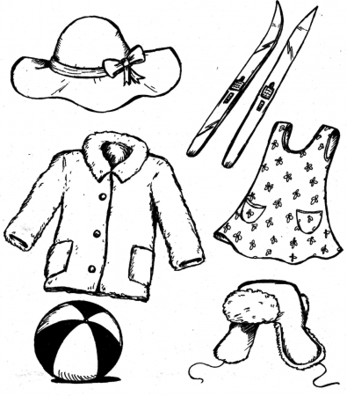](http://www.ruskid.ru/uploads/posts/2009-01/1231009867_glava1-12.png)

Кому из детей холодно, а кому жарко? Какая одежда нужна для разной погоды?

[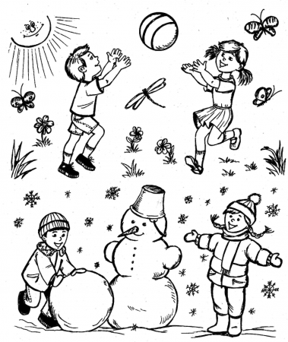](http://www.ruskid.ru/uploads/posts/2009-01/1231009919_glava1-13.png)

**Твердый - мягкий**

Кто сидит на твердом, а кто — на мягком?

[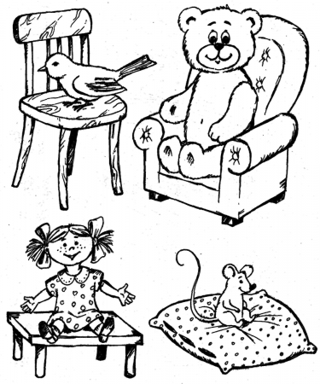](http://www.ruskid.ru/uploads/posts/2009-01/1231009894_glava1-14.png)

**Веселый — грустный**

Кто веселый, а кто грустный?

[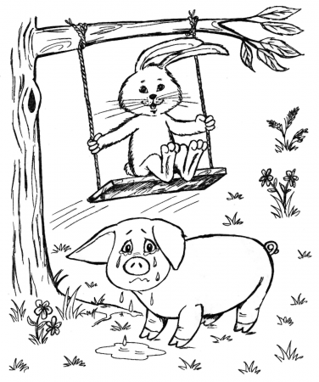](http://www.ruskid.ru/uploads/posts/2009-01/1231009918_glava1-15.png)

**Добрый — злой**

Назови добрых сказочных героев. Как зовут злых сказочных героев?

[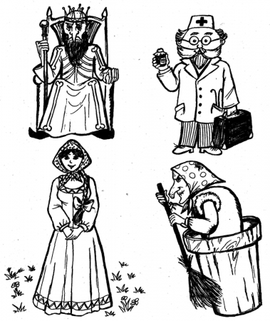](http://www.ruskid.ru/uploads/posts/2009-01/1231009890_glava1-16.png)